Ефимов
Константин Федотович, 1917г.р.
Сталевар Магнитогорского металлургический комбината во время Великой Отечественной Войны,

Отец Ефимовой Николая Константиновича,
Михайловой (Ефимовой) Валентины Константиновны,
Дорожкиной (Ефимовой) Галины Константиновны,
Ефимова Юрия Константиновича,
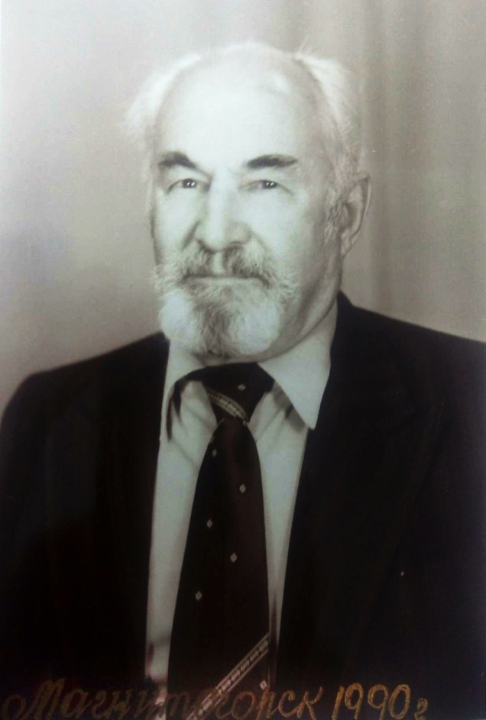
Ефимов Константин Федотович, родился в селе под городом Курган в 1917 году. А в 1931 году (14 лет) уехал на строящийся еще металлургический комбинат города Магнитогорска.
После пуска первой домны его взяли в помощники сталевара. Он гордился своей работой и любил её, хотя работа была не из легких. Когда началась Великая Отечественная Война, прадедушка вместе со своими сверстниками пришли в военкомат, чтобы их отправили на фронт.
Но взяли не всех. Некоторых оставили на комбинате – работать. Среди них оказался мой прадедушка. Фронту нужна была сталь для производства танков, самолётов, снарядов и других боевых машин.
В металлургии при большой нехватке рабочих рук не только увеличили выпуск стали, но и начали еще строить мартеновские электропечи.
Те, кто работал в это время вместе с прадедушкой, до самой смерти не смогли забыть этих многочасовых рабочий дней. Но и страна их не забыли.
Прадед был награжден неоднократно за сталь, которую сталевары Магнитогорска варили сверх нормы.
Эта сталь надежно прикрывала в боях наших доблестных воинов и нещадно разила гитлеровских захватчиков.
Но не только прадедушка работал в тылу во время войны. Прабабушка, Ефимова Ирина Фёдоровна, вместе с другими женщинами вязали носки, варежки и посылали на фронт нашим бойцам. Они ходили пешком в любую погоду в соседние деревни за шерстью. Люди отдавали всё, что могли, чтобы помочь фронтовикам выжить и одержать Великую Победу над фашистами. Никто не оставался в стороне. Все люди тыла старались помочь фронту.
И только благодаря единству тыла и фронта наша страна одержала победу в Великой Отечественной Войне.
Константин Федотович умер в 1996 году под городом Курган.

Написано: 2010 г. (со слов Михайловой (Ефимовой) Валентины Константиновы и Дорожкиной (Ефимовой) Галины Константиновны)

Отредактировано: 2020 г. (Андреевой Яной Александровной)

